Индивидуальный проект по библиотеке PyGame

MiniGames

Выполнили: Хардиков Иван,

Яценко Егор

Введение

MiniGames – приложение, включающее в себя 3 игры: «Сапёр», «Тетрис» и «Змейку» - которые помогут вам скоротать время при ожидании или сделать приятный перерыв во время работы.

Интерфейс

MiniGames_launcher

Это стартовое окно приложения, состоящее из названия приложения и 5 кнопок. Кнопки с названиями «Тетрис», «Сапёр» и «Змейка» запускают соответствующие игры, а кнопки с тремя точками открывают настройки сложности игр.

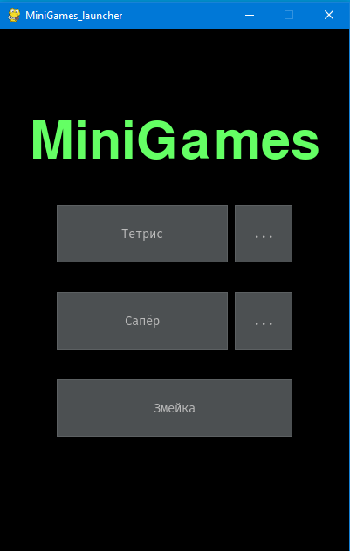

Настройки игры(Settings)

Открывается нажатием на кнопки с названием «…» на стартовом окне. Здесь можно выбрать сложность для игр.

Для «Тетриса» предусмотрена одна из трёх сложностей: «Легко», «Средне», «Сложно» - влияющая на скорость движения фигур в игре.

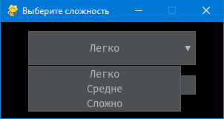

Для «Сапёра» можно выбрать уровень игры из перечня «Новичок», «Любитель», «Профессионал». Сложность определяет количество мин и размер поля в игре.

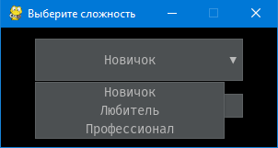

При нажатии на кнопку «Ок», окно закрывается, а текущая выбранная сложность сохраняется, а при нажатии на кнопку «Отмена» или при закрытии окна сложность остаётся прежней.

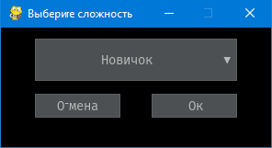

Тетрис(Tetris)

Открывается при нажатии на кнопку «Тетрис» на стартовом окне.

В ходе игры случайные фигурки тетрамино падают сверху в прямоугольный стакан. В полёте игрок может двигать фигурку по горизонтали. Также можно ускорять падение фигурки нажатием на кнопку «↓» на клавиатуре. Фигурка летит до тех пор, пока не наткнётся на другую фигурку либо на дно стакана. Если при этом заполнился горизонтальный ряд из 10 клеток, он пропадает и всё, что выше него, опускается на одну клетку. Дополнительно показывается фигурка, которая будет следовать после текущей — это подсказка, которая позволяет игроку планировать действия. Игра заканчивается, когда новая фигурка не может поместиться в стакан. Игрок получает очки за каждый заполненный ряд, поэтому его задача — заполнять ряды, не заполняя сам стакан (по вертикали) как можно дольше, чтобы таким образом получить как можно больше очков.

Дополнительно уточнить правила можно здесь: <https://ru.wikipedia.org/wiki/%D0%A2%D0%B5%D1%82%D1%80%D0%B8%D1%81>

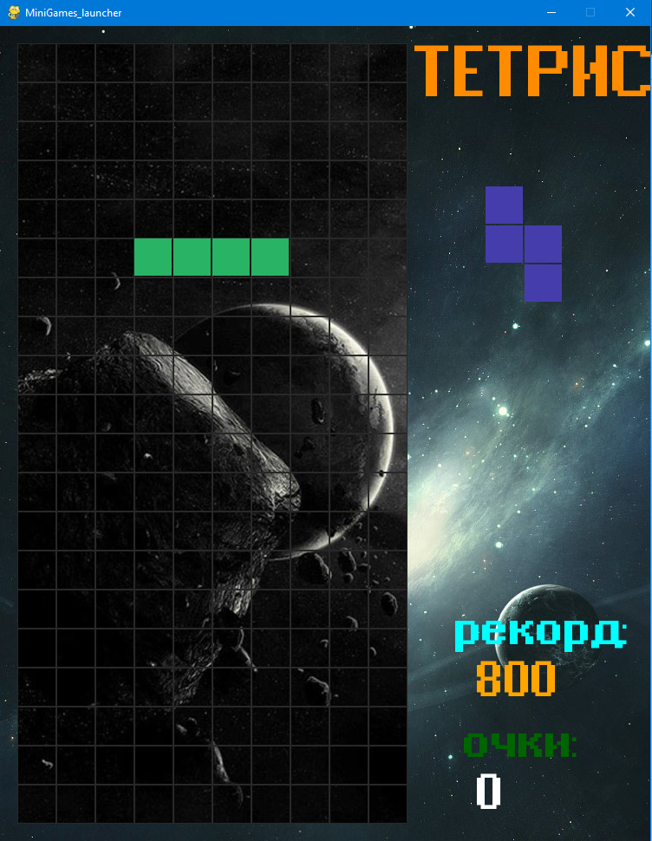

Сапёр(Minesweeper)

Окно игры «Сапёр». Большую часть поля представляют закрытые клетки, при нажатии на одну из которых начинается сама игра.

В снизу поля находится кнопка «Посмотреть статистику», вызывающая открытие окна со статистикой. Данная кнопка исчезает при старте игры.

После нажатия левой кнопкой мыши на клетку, начинается игра, то есть происходит расстановка мин под клетками, запускается таймер в правом верхнем углу экрана, исчезает кнопка «Посмотреть статистику», а данная клетка открывается.

Открытые клетки делятся на два типа: с минами под ними и клетки, на которых написано количество мин вокруг неё. Открываются клетки нажатием левой кнопки мыши на них. При открытии клетки без мины раскрываются и соседние до ближайшей мины.

При открытии клетки с миной вы проигрываете, а все клетки открываются.

Цель игры - открыть все клетки без мин и поставить флаги на все клетки с минами. Установка флага осуществляется нажатием правой кнопки мыши на клетку. Количество оставшихся флагов указывается в левом верхнем углу и изначально равно количеству мин.

При нажатии на уже открытую клетку открываются клетки вокруг неё до ближайшей мины. При этом неправильная постановка флага может привести к открытию мины и, следственно, проигрышу.

Если все оставшиеся нераскрытые клетки – мины, на них автоматически устанавливаются флаги и игра заканчивается победой.

После победы снизу показывается текущий и лучший результаты и печатается фраза.

Смайлик сверху посередине показывает состояние игры: игра идёт, победа, проигрыш. После победы или проигрыша нажатие на смайлик перезапускает игру.

Дополнительно уточнить правила можно здесь: <https://ru.wikipedia.org/wiki/%D0%A1%D0%B0%D0%BF%D1%91%D1%80_(%D0%B8%D0%B3%D1%80%D0%B0)>

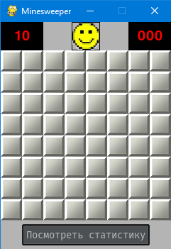

Статистика в «Сапёре» (StatisticsInMinesweeper)

Открывается при нажатии на кнопку «Посмотреть статистику» в окне «Сапёра» открывается окно с таблицей лучших результатов для всех сложностей.

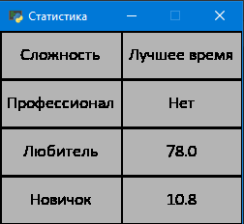

Змейка(Snake)

Открывается при нажатии на кнопку «Змейка» на стартовом экране. Окно представляет собой поле, по которому постоянно двигается змейка. На поле также расположено яблоко, при контакте с которым змейка съедает его, увеличивая свою длину и скорость движения. После этого появляется новое яблоко. При столкновении со своим телом или стенками поля игра заканчивается. На экране выводится текущий результат и лучший результат. После этого при нажатии на любую клавишу или кнопку мыши игра перезапускается.

Дополнительно уточнить правила можно здесь:

<https://ru.wikipedia.org/wiki/Snake_(%D0%B8%D0%B3%D1%80%D0%B0)>

